台北市立石牌國中 99學年度第二學期 第二次定期考查 數學科 八 年 班 號 姓名
【本次試卷共4頁】
一、選擇題：（每題4分，總分40分）
（ ）1、下列對於8角柱的描述,何者錯誤?
甲：兩底是兩個全等的8邊形,側面是由8個長方形組成。
乙：這個角柱共有16個面。
丙：這個角柱共有16個頂點。
丁：這個角柱共有24個邊。以上性質何者有誤? (課P91)
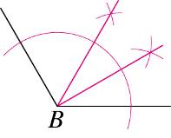
（A） 甲 （B） 乙 （C） 丙 （D） 丁
A
C
D
E
圖一
（ ）2、如圖一，是$∠\text{ABC}$尺規作圖的痕跡，若$∠\text{ABC}={\text{100}}^{°}$，
請問$∠\text{DBE}:∠\text{ABC}$為多少？(習作P24)
（A）2:3 （B）1:2 （C）1:3 （D）1:4
圖二
（ ）3、如圖二，已知$Δ\text{ABC}$中，$∠A$＝40°、$∠C$＝(5y+4)°、$\overline{\text{AC}}=\text{12}$；
$Δ\text{DEF}$中，$∠D$＝40°、$∠F$＝34°、$\overline{\text{DF}}=x+2$，且$∠B\text{=∠}E$、$\overline{\text{AC}}=\overline{\text{DF}}$
，則x+y＝(課P142)
（A）15 （B）16 （C） 18 （D）25

（ ）4、如圖三，為過P點作直線PC垂直直線L的尺規作圖，以下是證明的敘述:
圖三
「連接線段$\overline{\text{PA}}$、$\overline{\text{PB}}$、$\overline{\text{CA}}$、$\overline{\text{CB}}$，我們利用 （1） 全等性質推得$Δ\text{PAC}≃Δ\text{PBC}$，所以
$∠\text{APC}\text{=∠}\text{BPC}$，又$\overline{\text{PD}}=\overline{\text{PD}}$，所以再利用 （2） 全等性質推得$Δ\text{PAD}≃Δ\text{PBD}$，故得知
$∠\text{PDA}\text{=∠}\text{PDB}={\text{90}}^{°}$，所以$\vec{\text{PC}}$垂直直線L。」請問上述的（1）、（2）代表的全等性質為何?
（A）（1）SSS、（2）RHS （B）（1）SSS、（2）AAS （C）（1）SSS、（2）SAS （D）（1）SAS、（2）SAS

（ ）5、已知一個三角形的一組外角比為5:6:7，則此三角形的三個內角比為?（習P34）
（A）7:6:5 （B）5:4:3 （C）3:2:1 （D）4:3:2
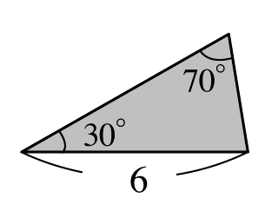
圖四

（ ）6、如右圖四，下列哪一個三角形跟它全等? (課P144)

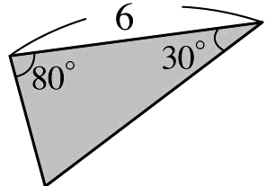
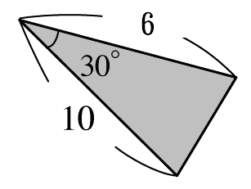
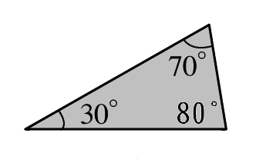
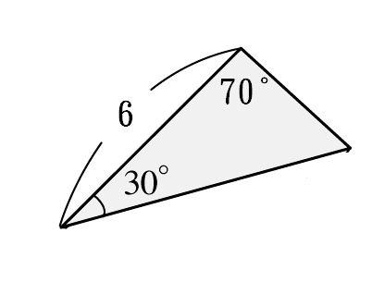
（A） （B） （C） （D）

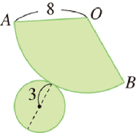
圖五
（ ）7、圖五為一個圓錐的展開圖，$O$為圓錐頂點，若$\overline{\text{OA}}=8$cm，底圓半徑＝3cm，
求$∠\text{AOB}$的度數為何? (課P100)
（A）100 （B）120 （C）135 （D）144 度。

（ ）8、已知n邊形的內角和為${\text{1800}}^{°}$，正m邊形的每一外角${\text{36}}^{°}$，求m＋n＝(課P120)
（A）18 （B）20 （C）22 （D）24
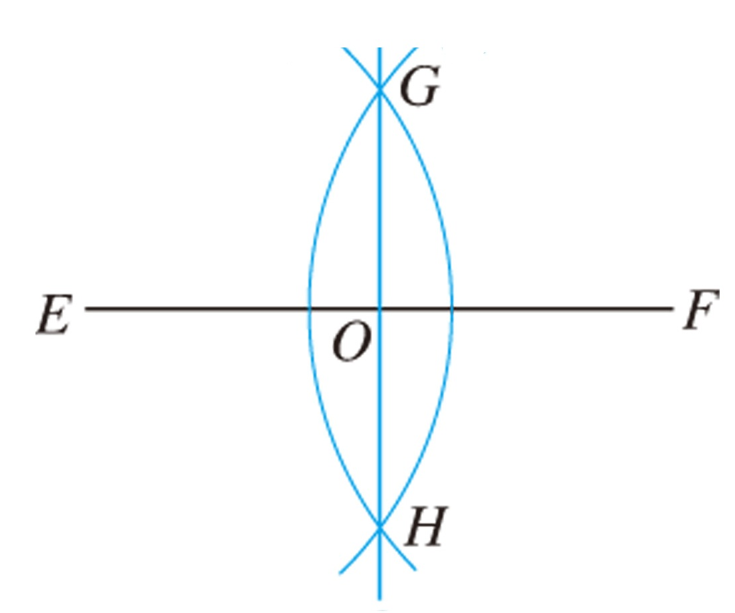
（ ）9、如圖六，$\overline{\text{GH}}$為$\overline{\text{EF}}$的中垂線且交$\overline{\text{EF}}$於$O$點，則下列敘述何者正確? （習P31）
圖六
（A）以$O$為圓心，$\overline{\text{OG}}$為半徑畫圓，則圓必過E點
（B）以$O$為圓心，$\overline{\text{OE}}$為半徑畫圓，則圓必過G點
（C）$\overline{\text{FO}}=\overline{\text{FH}}$
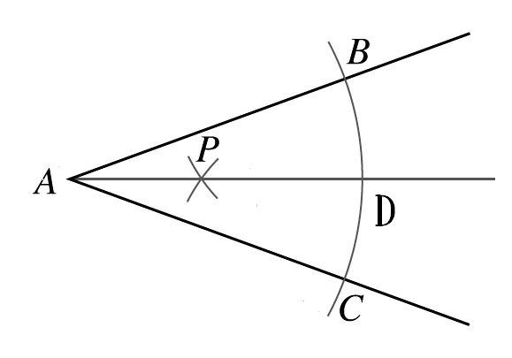
（D）$\overline{\text{GO}}=\overline{\text{HO}}$
圖七
（ ）10、如圖七，是依照下列步驟，用尺規作圖畫出來的圖形。(課P86)
(1)畫一個$∠A={\text{50}}^{°}$。
(2)以A點為圓心，適當長為半徑畫弧，交∠A兩邊於B、C兩點。
(3)分別以B、C為圓心，等於$\overline{\text{BC}}$的長度為半徑畫弧，設兩弧相交於P 點。
(4)連接直線AP。
請問$∠\text{ABP}$幾度
（A） 5 （B）15（C） 20 （D） 25
二、填充題：（答案全對及分數要化成最簡分數才給分，一格3分，總分45分）
1、計算下列所求的答案:
（1）如下圖八，已知$∠\text{CED}={\text{30}}^{°}$，則$∠A\text{+∠}B\text{+∠}C\text{+∠}D=$ 度（習P36）
（2）如下圖九，若∠A的外角是(3x＋5)°，∠B的外角是(2x－10)°，∠C的外角是(4x＋5)°，
則$∠\text{BCA}$為 度（習P34）
（3）如下圖十，一個直角三角形的紙板繞著直線L旋轉一周會得到立體圖形，則其表面積為 平方單位（課P102）
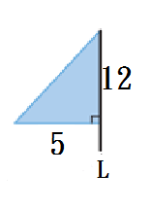
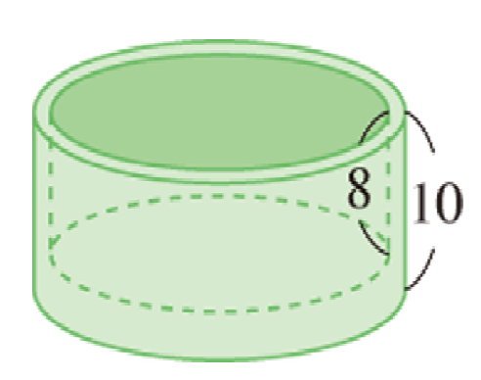
圖十
圖十一
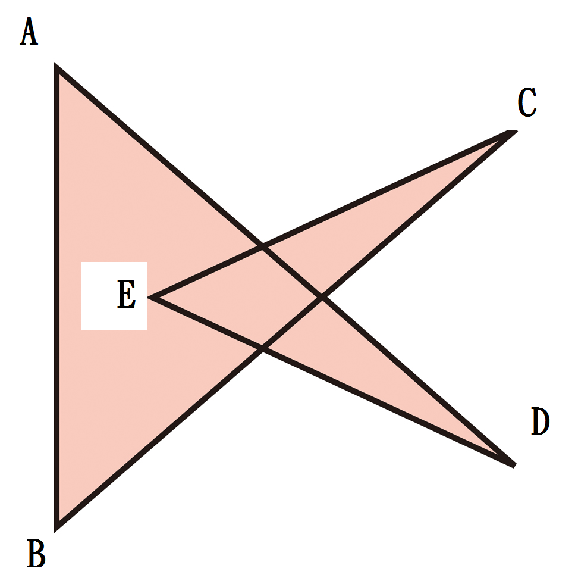
圖八
圖九

2、如圖十一，有一個無蓋的圓柱形容器，外圍直徑為20公分，內圈直徑為18公分，且外壁高10公分，內壁高8公分，求
此圓柱形容器本身的表面積為 平方公分。（課P97）
3、已知有一顆1~6點的正方體骰子，每兩個相對的面所代表的點數和均為7點。選選看，在下列四個圖中，哪些可能是
一顆骰子的展開圖。答: 。（習P29）
（A） （B） （C） （D）
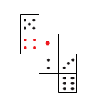
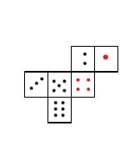
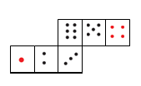
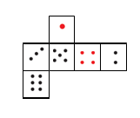

圖十二

4、如右圖十二，求$∠1\text{+∠}2\text{+∠}3\text{+∠}4\text{+∠}5\text{+∠}6\text{+∠}7\text{+∠}8\text{+∠}9\text{+∠}\text{10}=$ 度
5、在$Δ\text{ABC}$和$Δ\text{DEF}$中，若$∠A\text{=∠}E={\text{50}}^{°}$，$\overline{\text{AC}}=\overline{\text{DE}}$，$\overline{\text{CB}}=\overline{\text{DF}}$，$∠B={\text{70}}^{°}$則$∠F=$ 度（課P136）

6、下列5個數學題目的敘述哪幾個題號是錯誤的? （用題號回答）
題號 | 題目
甲 | 有一種三角形，它的一組外角比為1︰2︰3
乙 | 在$Δ\text{ABC}$和$Δ\text{DEF}$中，若$\overline{\text{AB}}=\overline{\text{DE}}$，$\overline{\text{AC}}=\overline{\text{DF}}$，$∠A\text{=∠}D$，則$Δ\text{ABC}≃Δ\text{DEF}$
丙 | 圓柱體的展開後，其側面一定是長方形
丁 | 直角柱的側面的長方形每一面都相等
戊 | 利用中垂線作圖，把一線段分成8等分須做圖3次

7、如右圖十三，扇形BAC中，$\overline{\text{AB}}=\overline{\text{AC}}$、$∠\text{BAC}=\text{110}°$，分別以B、C兩點為圓心，$\overline{\text{AB}}$為半徑畫弧，可與弧BC
圖十三
交於D、E兩點，連接$\overline{\text{AD}}$、$\overline{\text{AE}}$，則$∠\text{DAE}$= 度。

8、如右圖十四，將長方形ABCD分為甲、乙、丙、丁四個長方形$\overline{\text{AE}}=\overline{\text{BE}}=3$，$\overline{\text{BH}}$=$\overline{\text{DG}}$=8，
圖十四
$\overline{\text{AG}}$=$\overline{\text{CH}}$=4 若在ABCD內部找一點$M$, 使得$\overline{\text{AM}}$=5 ,$\overline{\text{CM}}$=10 ,則$M$點可能會落在哪個長方形內?
答: （以甲、乙、丙、丁回答）

9、如右圖十五，為一個邊長為5公分的正立方體，已知$\overline{\text{CH}}=3$cm，$\overline{\text{CK}}=4$cm，$\overline{\text{BL}}=2$cm，$\overline{\text{HI}}⊥\overline{\text{AD}}$、
圖十五
$\overline{\text{KJ}}⊥\overline{\text{DE}}$、$\overline{\text{LM}}⊥\overline{\text{CD}}$，今沿著H、I、J、K四點所成的平面切一刀及沿著$\overline{\text{LM}}$直線平面再切一刀，
可把原立方體分成四個柱體，請問這四個柱體表面積總和為 平方公分（課P106）

圖十六

10、如圖十六，$Δ\text{ABC}$和$Δ\text{CDE}$皆為正三角形，$∠\text{BDE}={\text{40}}^{°}$，則$∠\text{AED}=$ 度

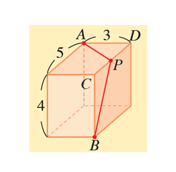
11、如右圖，已知一個長方體的長、寬、高分別為5、3、4公分，今有一隻螞蟻想從A點經P點
爬到B點，則:（課P103）
（1）最短的距離為 公分。(P為$\overline{\text{CD}}$上任意一點)
（2）若A、P、B三點在同一直線上，$\overline{\text{PD}}=$ 公分。
圖十七
12、如圖ABCDE為正五邊形，P、Q為$\overline{\text{AE}}$、$\overline{\text{AB}}$上一點。小董從P點出發，沿著邊長及對角線依序
圖十八
經過 A、D、C、A最後到達Q點，請問小董共轉了 度。

三、綜合題：（需有計算過程，否則不予計分；作圖題不必寫作法，需保留作圖痕跡，否則不予計分，總分15分）
1、如右圖，長方形紙條中，$\overline{\text{AB}}=2$，$\overline{\text{AD}}=6$，今將紙條沿對角線$\overline{\text{AC}}$對摺，則P為$\overline{\text{AE}}$與$\overline{\text{BC}}$的交點，則（1）證明$Δ\text{ABP}≃Δ\text{CEP}$（3分） （2）$\overline{\text{BP}}$＝？（3分）（習P40）

2、作圖題:
（1）已知:$\overline{\text{AB}}$
求作:在$\overline{\text{AB}}$找到一點C，使得$\overline{\text{AC}}:\overline{\text{CB}}=5:3$（4分）（習P25）

（2）已知:$∠1$、$∠2$及一線段a
求作: $Δ\text{ABC}$，使得$∠A\text{=∠}1$、$∠B\text{=∠}2$、$\overline{\text{CB}}=a$（3分）

（3）已知: $\overline{\text{AB}}=\sqrt{3}$
求作: $\overline{\text{CD}}=3$（2分）

【本次試題結束】
台北市立石牌國中 99學年度第二學期 第二次定期考查 數學科 八 年 班 號 姓名
一、選擇題：（每題4分，總分40分）
1 |  | 2 |  | 3 |  | 4 |  | 5 |  | 6 |  | 7 |  | 8 |  | 9 |  | 10
二、填充題：（答案全對及分數要化成最簡分數才給分，一格3分，總分45分）
三、綜合題：（需有計算過程，否則不予計分；作圖題不必寫作法，需保留作圖痕跡，否則不予計分，總分15分）
1、如右圖，長方形紙條中，$\overline{\text{AB}}=2$，$\overline{\text{AD}}=6$，今將紙條沿對角線$\overline{\text{AC}}$對摺，則P為$\overline{\text{AE}}$與$\overline{\text{BC}}$的交點，則（1）證明$Δ\text{ABP}≃Δ\text{CEP}$（3分） （2）$\overline{\text{BP}}$＝？（3分）（習P40）

2、（1）已知:$\overline{\text{AB}}$
求作:在$\overline{\text{AB}}$找到一點C，使得$\overline{\text{AC}}:\overline{\text{CB}}=5:3$（4分）（習P25）

（2）已知:$∠1$、$∠2$及一線段a  求作: $Δ\text{ABC}$，使得$∠A\text{=∠}1$、$∠B\text{=∠}2$、$\overline{\text{CB}}=a$（3分） | （3）已知: $\overline{\text{AB}}=\sqrt{3}$  求作: $\overline{\text{CD}}=3$（2分）
台北市立石牌國中 99學年度第二學期 第二次定期考查 數學科 八 年 班 號 姓名
一、選擇題：（每題4分，總分40分）
1 | B | 2 | D | 3 | B | 4 | C | 5 | D | 6 | A | 7 | C | 8 | C | 9 | D | 10 | A
二、填充題：（答案全對及分數要化成最簡分數才給分，一格3分，總分45分）
 | 150 |  | 15 |  | $$\text{90}π$$ |  | $$\text{544}π$$ |  | A、C
 | 1080 |  | 70、110 |  | 甲丙丁戊 |  | 10 |  | 乙
 | 250 |  | 80 |  | $$\sqrt{\text{74}}$$ |  | $$\frac{\text{15}}{7}$$ |  | 504
三、綜合題：（需有計算過程，否則不予計分；作圖題不必寫作法，需保留作圖痕跡，否則不予計分，總分15分）
1、如右圖，長方形紙條中，$\overline{\text{AB}}=2$，$\overline{\text{AD}}=6$，今將紙條沿對角線$\overline{\text{AC}}$對摺，則P為$\overline{\text{AE}}$與$\overline{\text{BC}}$的交點，則（1）證明$Δ\text{ABP}≃Δ\text{CEP}$（3分） （2）$\overline{\text{BP}}$＝？（3分）（習P40）
（1）略
（2）$\frac{8}{3}$
2、（1）已知:$\overline{\text{AB}}$
求作:在$\overline{\text{AB}}$找到一點C，使得$\overline{\text{AC}}:\overline{\text{CB}}=5:3$（4分）（習P25）
略
（2）已知:$∠1$、$∠2$及一線段a  求作: $Δ\text{ABC}$，使得$∠A\text{=∠}1$、$∠B\text{=∠}2$、$\overline{\text{CB}}=a$（3分）  略 | （3）已知: $\overline{\text{AB}}=\sqrt{3}$  求作: $\overline{\text{CD}}=3$（2分）  略

